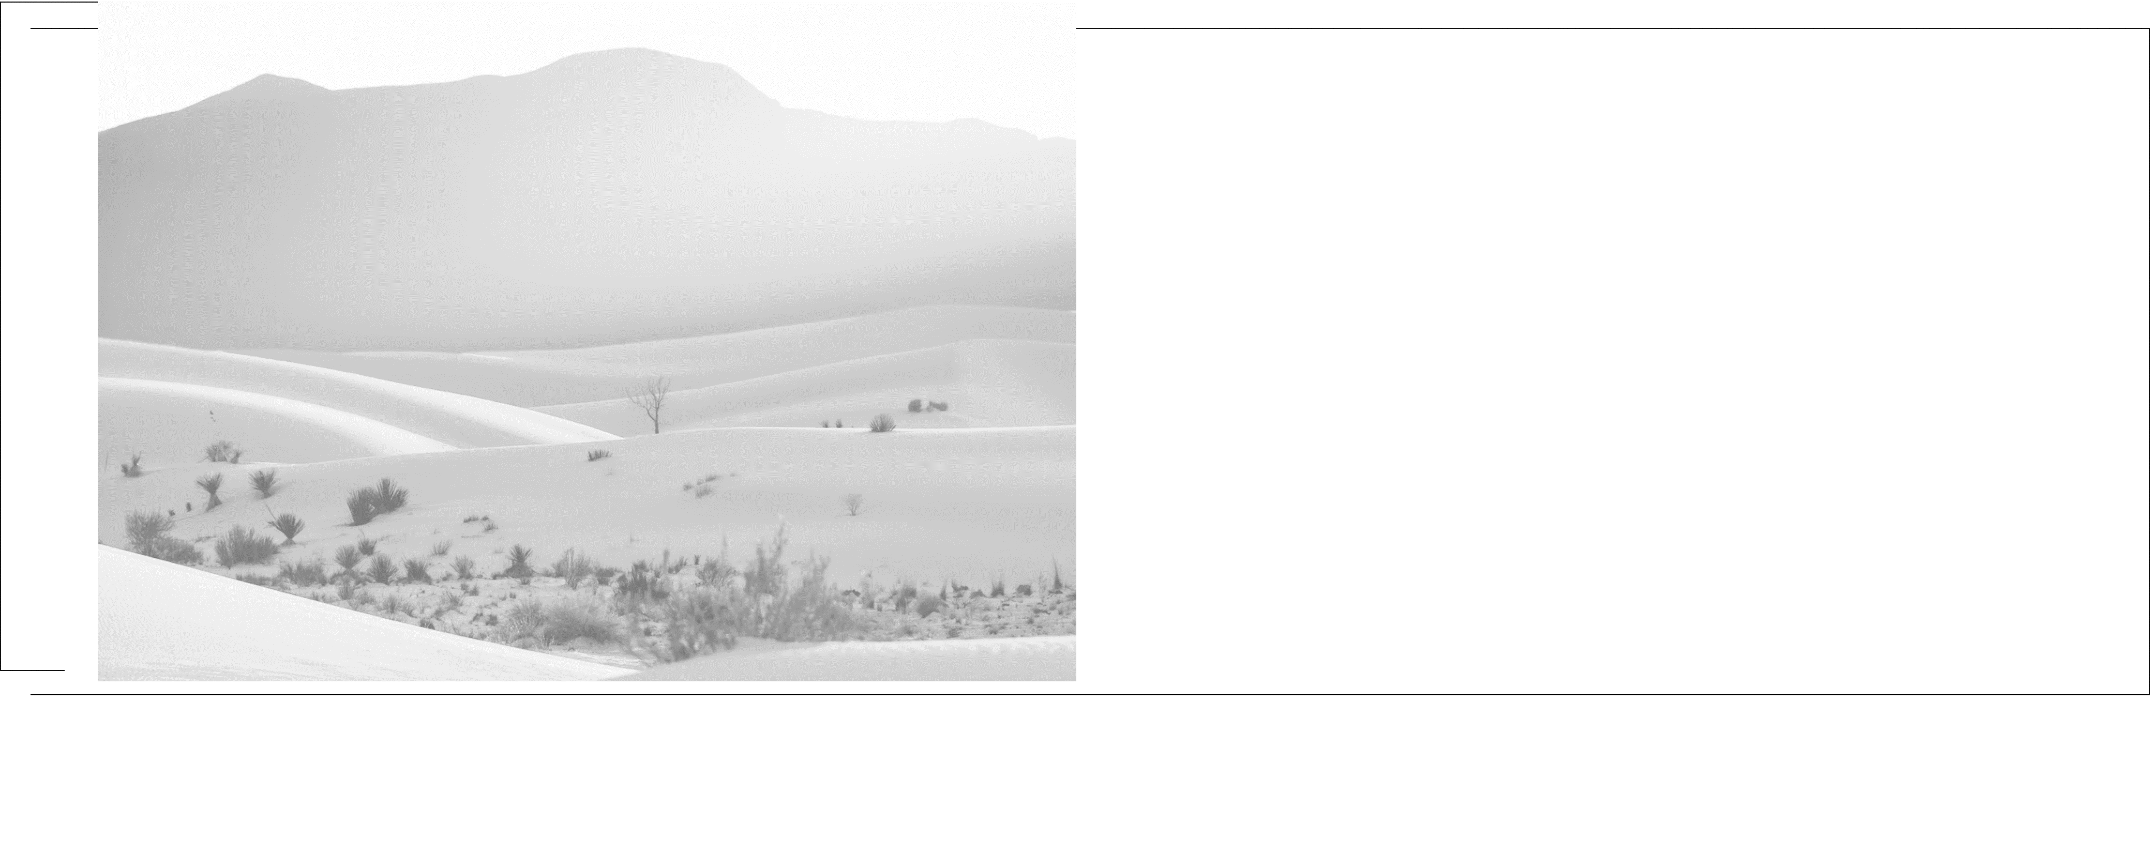

第十三章

交变电流 电磁振荡

电磁波 传感器

第68课时 交变电流的产生和描述
目标要求 1.理解正弦式交变电流的产生过程，能正确书写交变电流的函数表达式。2.理解并掌握交变电流图像的意义。3.理解描述交变电流的几个物理量，会计算交变电流的有效值。4.知道交流电“四值”在具体情况下的应用。

考点一 正弦式交变电流的产生及变化规律
1.产生
在匀强磁场中线圈绕垂直于磁场方向的轴匀速转动。
2.交流电产生过程中的两个特殊位置
图示 | 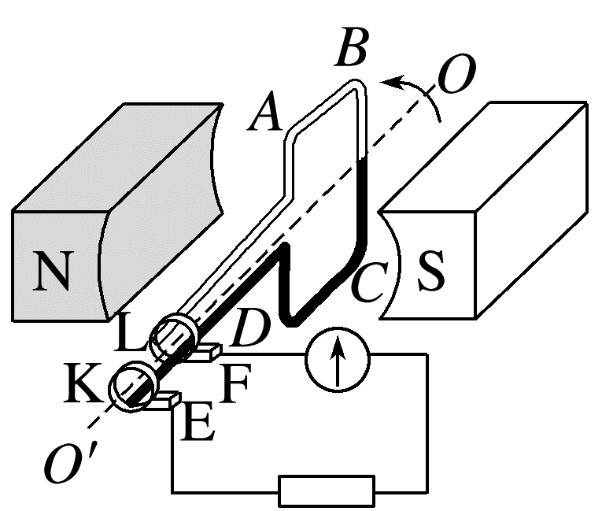 | 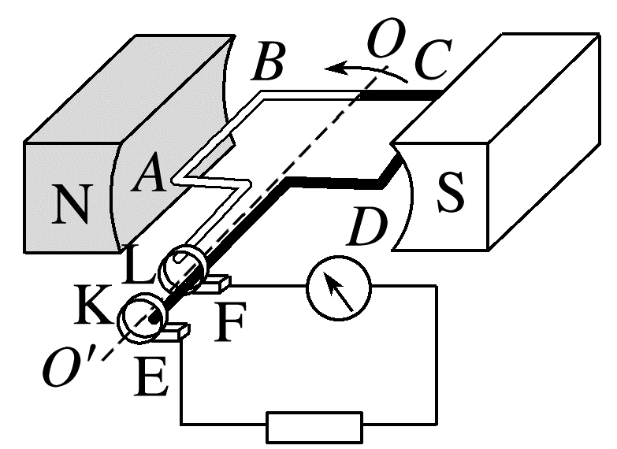
概念 | 中性面位置 | 与中性面垂直的位置
特点 | B⊥S | B∥S
特点 | Φ=BS，磁通量最大，磁通量变化率$\frac{ΔΦ}{Δt}$=0 | Φ=0，磁通量最小，磁通量变化率$\frac{ΔΦ}{Δt}$最大
特点 | e=0 | e=NBSω=NΦ_{m}ω，电动势最大
特点 | 感应电流i=0，方向改变 | 感应电流最大，方向不变
特点 | 一个周期内电流方向改变两次，在中性面位置改变

3.正弦式交变电流的图像(线圈从中性面位置开始计时)
物理量 | 函数表达式 | 图像
磁通量 | Φ=Φ_{m}cos ωt=BScos ωt | 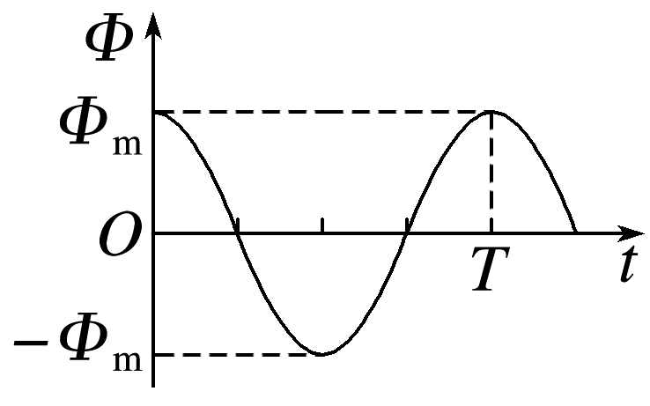
电动势 | e=E_{m}sin ωt=NBSωsin ωt | 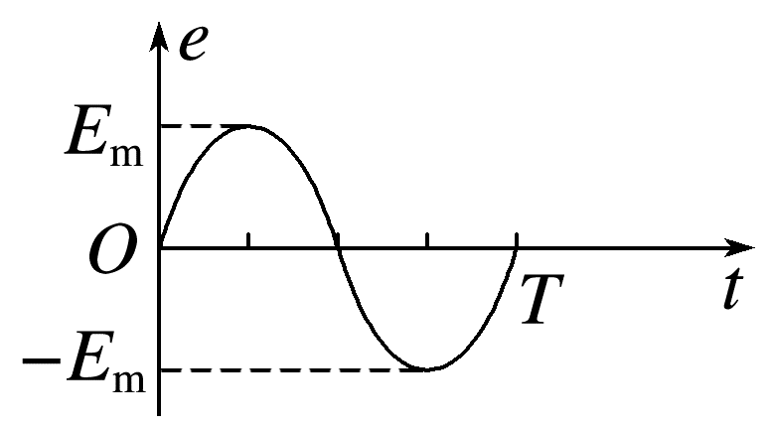
路端  电压 | u=U_{m}sin ωt=$\frac{RE_{m}}{R+r}$sin ωt  (外电路为纯电阻电路) | 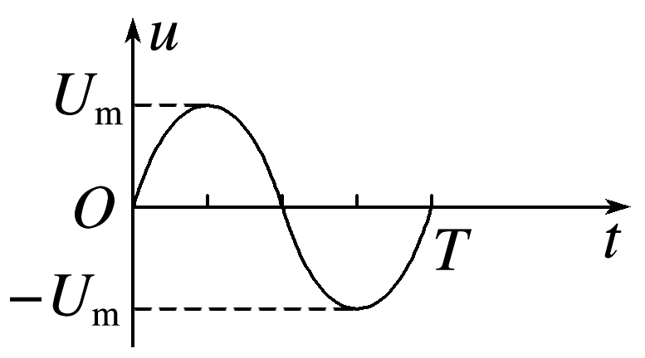

4.描述交变电流的物理量
(1)最大值
E_{m}=NBSω，与转轴位置无关，与线圈形状无关(后两个空均选填“有关”或“无关”)。
(2)周期和频率
①周期(T)：交变电流完成一次周期性变化所需的时间。单位是秒(s)，公式T=$\frac{2π}{ω}$。
②频率(f)：交变电流在单位时间内完成周期性变化的次数。单位是赫兹(Hz)。
③周期和频率的关系：T=$\frac{1}{f}$或f=$\frac{1}{T}$。
例1 根据以下四种情景图的描述，从图示位置开始计时，此位置线圈平面均与磁场垂直，分别画出一个周期内线圈中产生的电流i随时间t变化的图线并说明乙、丙中电流最大值的大小关系(乙、丙中线圈相同，磁场的磁感应强度相同)。
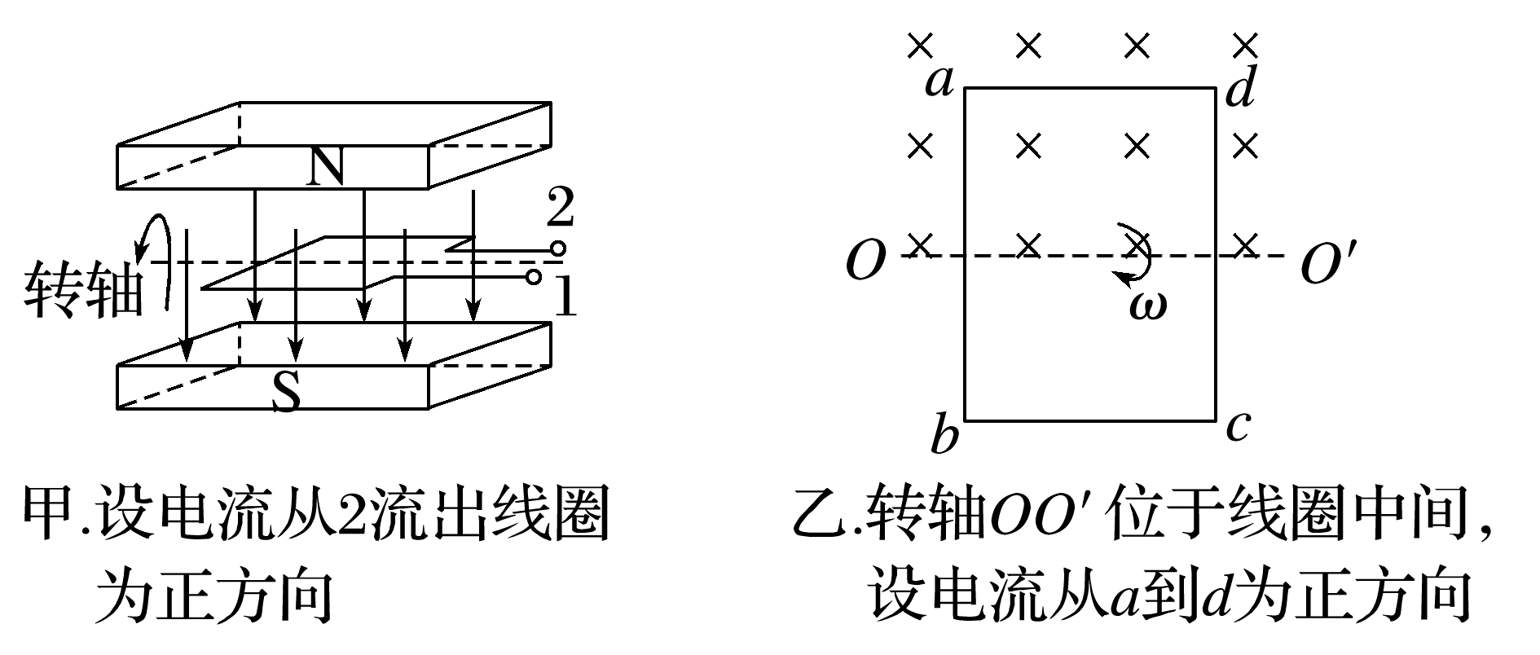
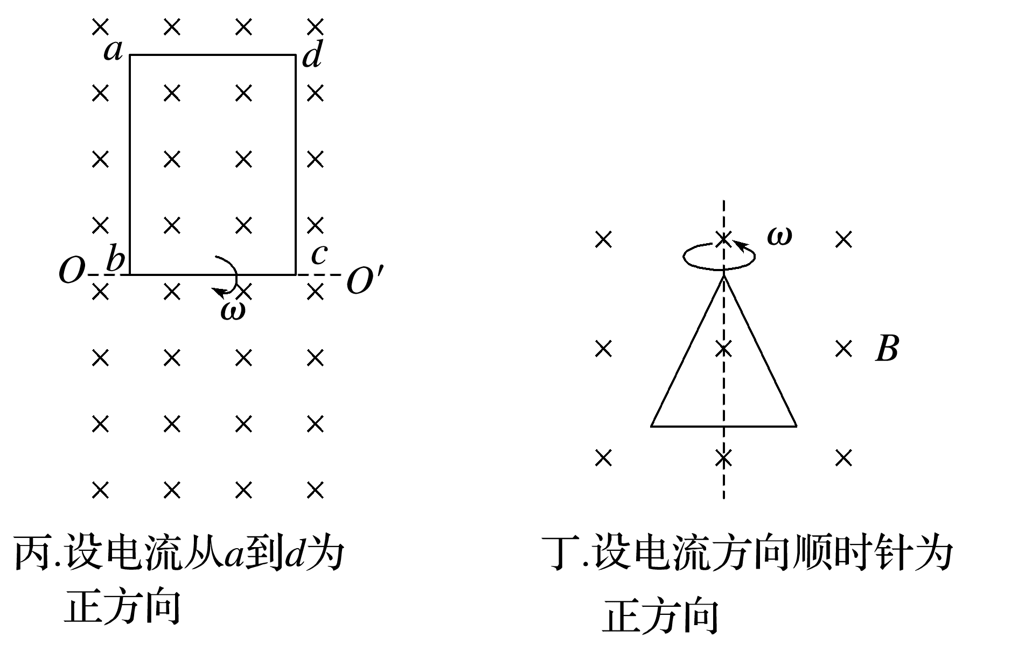
答案 见解析
解析
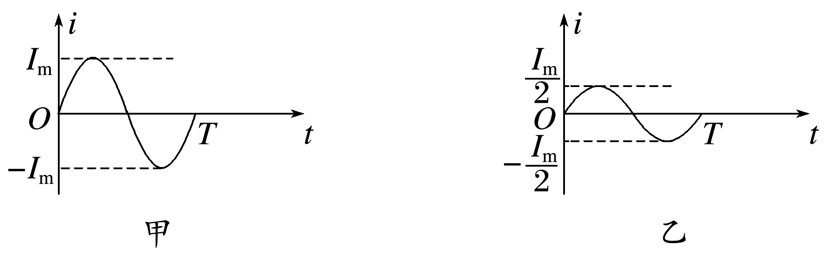
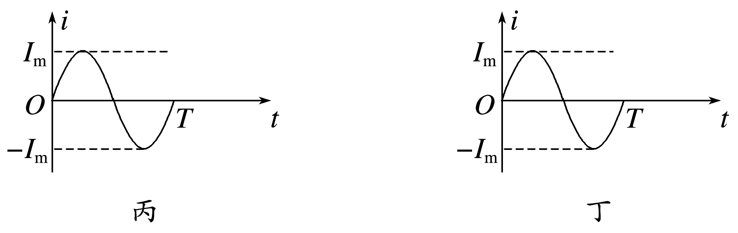
丙中的电流最大值是乙中电流最大值的2倍。
例2 为研究交变电流产生的规律，某研究小组把长60 m导线绕制成N=100匝的矩形闭合线圈，如图所示。现把线圈放到磁感应强度大小B为0.1 T、方向水平向右的匀强磁场中，线圈可以绕其对称轴OO'转动，OO'与磁场垂直。现让线圈从图示位置开始(t=0)以恒定的角速度ω=10π rad/s转动。回答下列问题：
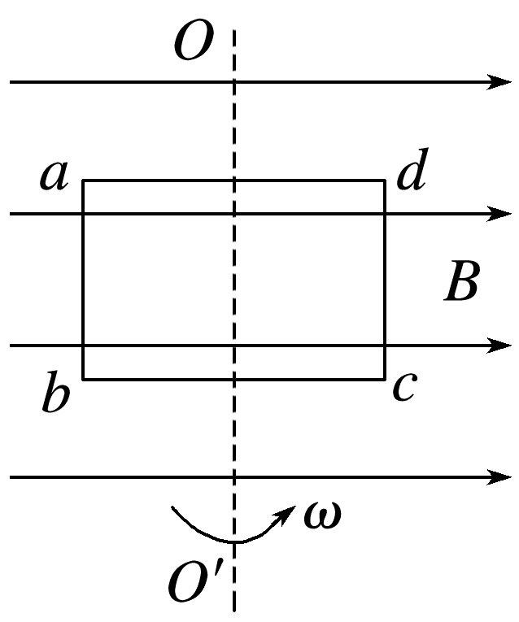
(1)t=0时，线圈位于 位置(选填“中性面”或“与中性面垂直”)；
(2)t=0.05 s时，感应电流 (选填“最大”或“为0”)；
(3)0~0.05 s过程中，穿过线圈的磁通量变化率 (填“逐渐增大”或“逐渐减小”)；
(4)1 s内电流方向改变 次；
(5)当bc=2ab时，线圈从图示位置(平行于磁场方向)开始转动，感应电动势的瞬时值表达式为 。
答案 (1)与中性面垂直 (2)为0 (3)逐渐减小 (4)10 (5)e=2πcos 10πt(V)
解析 (1)t=0时，线圈位于与中性面垂直的位置。
(2)线圈转动的周期为T=$\frac{2π}{ω}$=0.2 s，t=0.05 s时，线圈转过90°，到达中性面位置，此时磁通量最大，感应电流为0。
(3)0~0.05 s过程中，穿过线圈的磁通量逐渐增大，磁通量变化率逐渐减小。
(4)交变电流的周期为0.2 s，所以1 s内电流方向变化10次。
(5)感应电动势最大值为E_{m0}=NBS₀ω，S₀=ab·bc，N(ab+bc)×2=60 m，2ab=bc，联立可得E_{m0}=2π V，线圈从题图位置(平行于磁场方向)开始转动，因此感应电动势的瞬时值表达式为e=2πcos 10πt(V)。
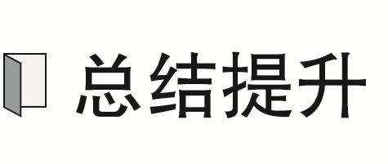 书写交变电流瞬时值表达式的技巧
1.确定正弦式交变电流的最大值：根据已知图像读出或由公式E_{m}=NBSω求出相应最大值。
2.明确线圈的初始位置：
(1)若线圈从中性面位置开始计时，则i-t图像为正弦函数图像，函数表达式为i=I_{m}sin ωt。
(2)若线圈从垂直中性面位置开始计时，则i-t图像为余弦函数图像，函数表达式为i=I_{m}cos ωt。

考点二 交变电流的四值及应用
物理量 | 物理含义 | 重要关系 | 适用情况及说明
瞬时值 | 交变电流某一时刻的值 | e=E_{m}sin ωt，i=I_{m}sin ωt | 计算线圈某时刻的受力情况
峰值 | 最大的瞬时值 | E_{m}=NBSω，I_{m}=$\frac{E_{m}}{R+r}$  (外电路为纯电阻电路) | 讨论电容器的击穿电压
平均值 | 交变电流图像中图线与时间轴所围的面积与时间的比值 | $\overline{E}$=N$\frac{ΔΦ}{Δt}，\overline{I}$=$\frac{\overline{E}}{R+r}$  (外电路为纯电阻电路) | 计算通过导线横截面的电荷量
有效值 | 跟交变电流的热效应等效的恒定电流的值 | E=$\frac{E_{m}}{\sqrt{2}}，$U=$\frac{U_{m}}{\sqrt{2}}，$I=$\frac{I_{m}}{\sqrt{2}}$  适用于正弦式交变电流 | (1)交流电流表、交流电压表的示数  (2)电气设备“铭牌”上所标的值(如额定电压、额定电流等)  (3)计算与电流的热效应有关的量(如电功、电功率、电热、保险丝的熔断电流等)  (4)没有特别加以说明的

例3 一个电阻为r、边长为L的正方形线圈abcd共N匝，线圈在磁感应强度为B的匀强磁场中绕垂直于磁感线的轴OO'以如图所示的角速度ω匀速转动，外电路电阻为R。
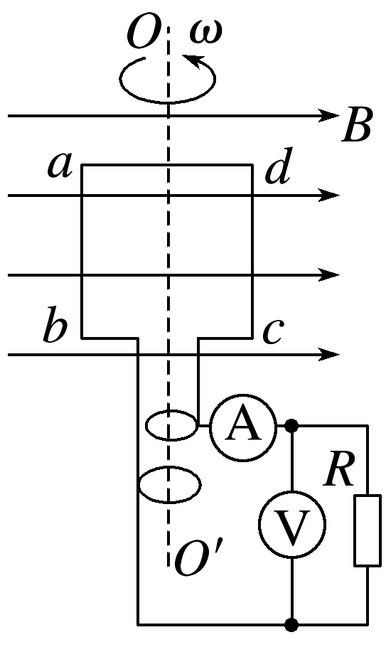
(1)写出图示时刻线圈中感应电流的方向。
(2)线圈从图示位置开始转动，线圈转动过程中感应电动势e、外电路R两端电压U_{R}的瞬时值表达式。
(3)线圈平面与磁感线夹角为60°时的感应电动势为多大？
(4)从图示位置开始，线圈转过60°的过程中通过R的电荷量是多少？
(5)图中理想电流表和理想电压表的示数各是多少？
(6)设发电机由柴油机带动，其他能量损失不计，线圈转一周，柴油机做多少功？
答案 见解析
解析 (1)由右手定则可判定电流的方向沿adcba。
(2)感应电动势的最大值E_{m}=NBSω=NBL²ω
感应电动势e的瞬时值表达式为E=E_{m}cos ωt=NBL²ωcos ωt
外电路R两端电压的最大值为U_{m}=$\frac{E_{m}·R}{R+r}$
则外电路R两端电压的瞬时值表达式为
U_{R}=U_{m}cos ωt=$\frac{R}{R+r}$NBL²ωcos ωt。
(3)线圈平面与磁感线成60°角时的瞬时感应电动势e=E_{m}cos 60°=$\frac{1}{2}$NBL²ω。
(4)通过R的电荷量
q=$\overline{I}$·Δt=$\frac{\frac{NΔΦ}{Δt}}{R+r}$·Δt=N$\frac{ΔΦ}{R+r}$=$\frac{\sqrt{3}NBL^{2}}{2(R+r)}$。
(5)理想电流表的示数
I=$\frac{I_{m}}{\sqrt{2}}$=$\frac{E_{m}}{\sqrt{2}(R+r)}$=$\frac{NBL^{2}ω}{\sqrt{2}(R+r)}$
理想电压表的示数U=IR=$\frac{NBL^{2}ωR}{\sqrt{2}(R+r)}$。
(6)电动势的有效值E_{有}=$\frac{\sqrt{2}}{2}$E_{m}
电流的有效值I_{有}=$\frac{E_{有}}{R+r}$
柴油机做的功转化为电能，线圈转一周，柴油机做功，W=E_{有}I_{有}T=$\frac{πN^{2}B^{2}ωL^{4}}{R+r}$。
例4 (2024·河北卷·4)R₁、R₂为两个完全相同的定值电阻，R₁两端的电压随时间周期性变化的规律如图甲所示(三角形脉冲交流电压的峰值是有效值的$\sqrt{3}$倍)，R₂两端的电压随时间按正弦规律变化如图乙所示，则两电阻在一个周期T内产生的热量之比Q₁∶Q₂为( )
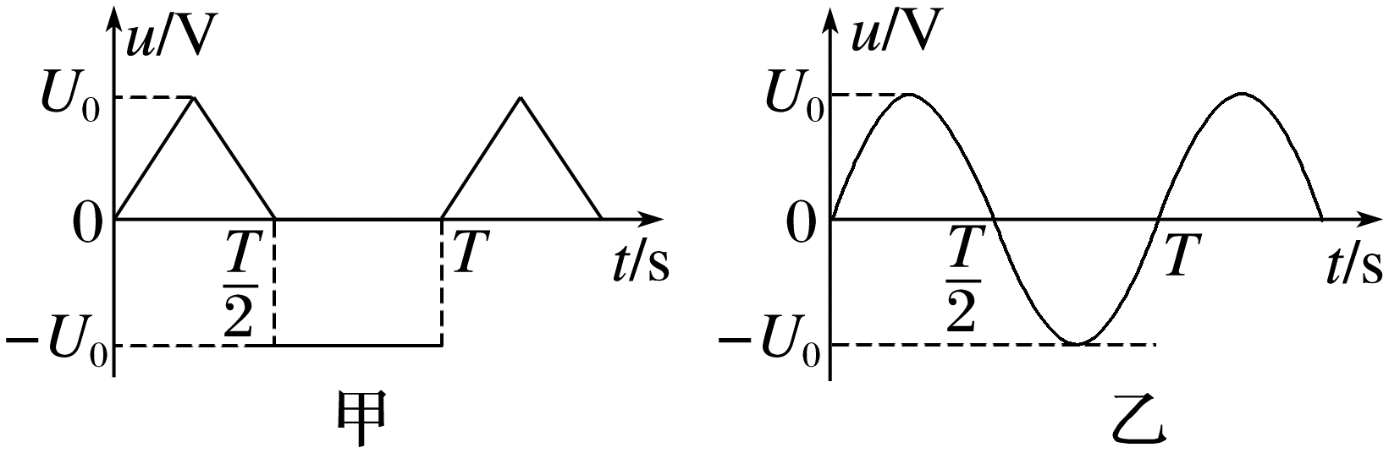
A.2∶3 B.4∶3 C.2∶$\sqrt{3}$ D.5∶4
答案 B
解析 题图甲一个周期T内产生的热量Q₁=$\frac{(\frac{U_{0}}{\sqrt{3}})^{2}}{R_{1}}$×$\frac{T}{2}$+$\frac{{U_{0}}^{2}}{R_{1}}$×$\frac{T}{2}$=$\frac{2{U_{0}}^{2}}{3R_{1}}$T；题图乙一个周期T内产生的热量Q₂=$\frac{(\frac{U_{0}}{\sqrt{2}})^{2}}{R_{2}}$×T=$\frac{{U_{0}}^{2}}{2R_{2}}$T，又R₁、R₂为两个完全相同的定值电阻，因此Q₁∶Q₂=4∶3，故选B。
例5 一个U形金属线框在两匀强磁场中绕OO'轴以相同的角速度匀速转动，通过导线给同一电阻R供电，如图甲、乙所示。甲图中OO'轴右侧有磁场，乙图中整个空间均有磁场，两图中磁场的磁感应强度相同。
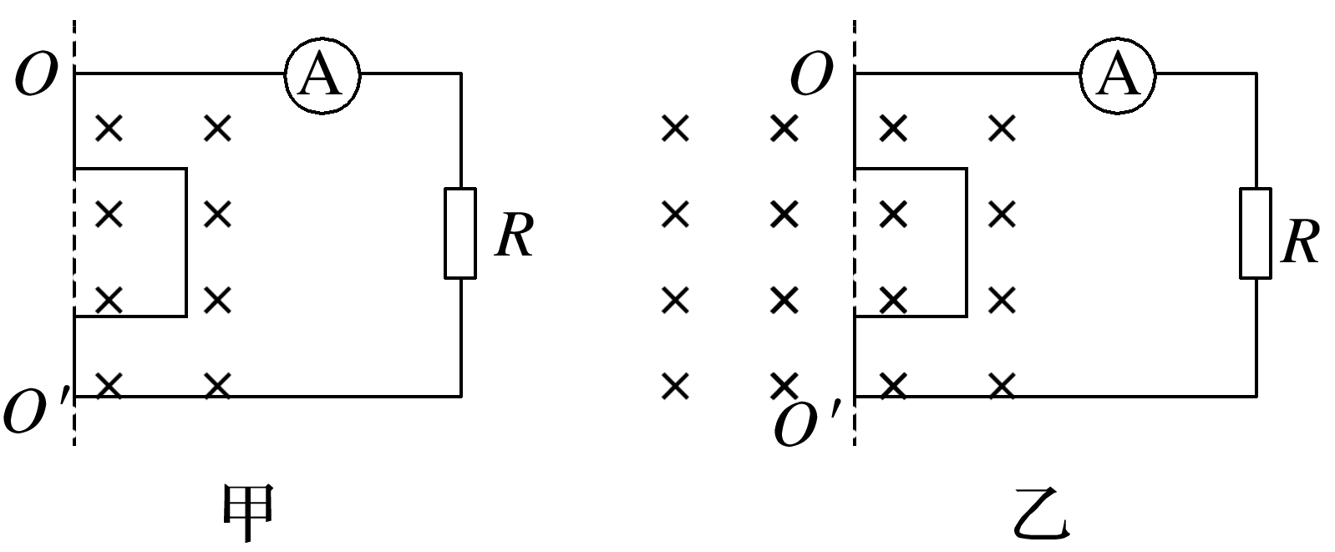
(1)分别画出一个周期甲、乙两种情形下感应电流随时间变化的图像(从图示位置开始计时)。
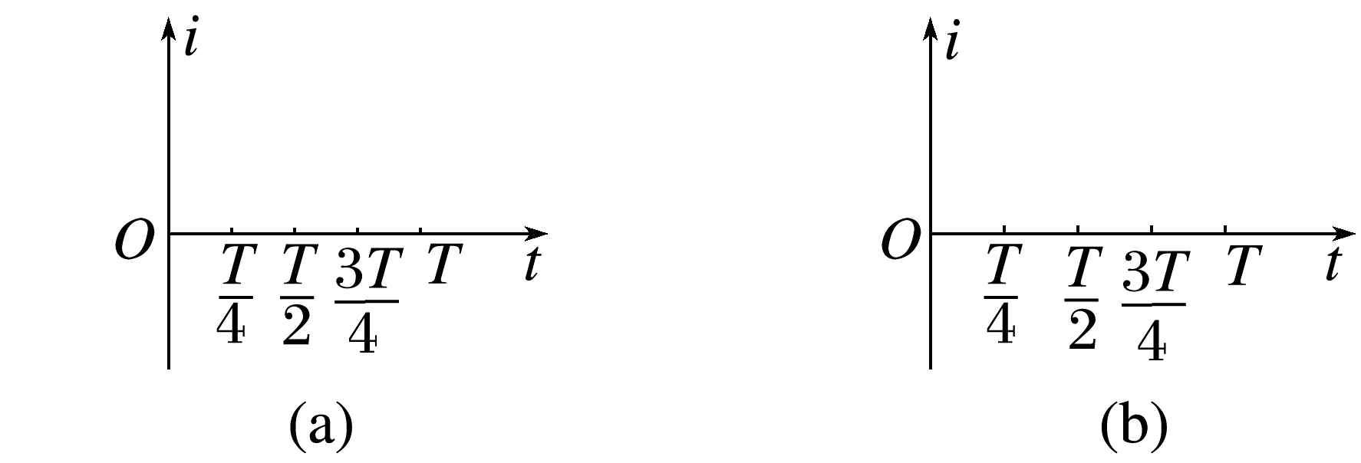
(2)甲、乙两图中理想电流表的示数之比为 。
A.1∶$\sqrt{2}$ B.1∶2 C.1∶4 D.1∶1
答案 (1)见解析图 (2)A
解析 (1)
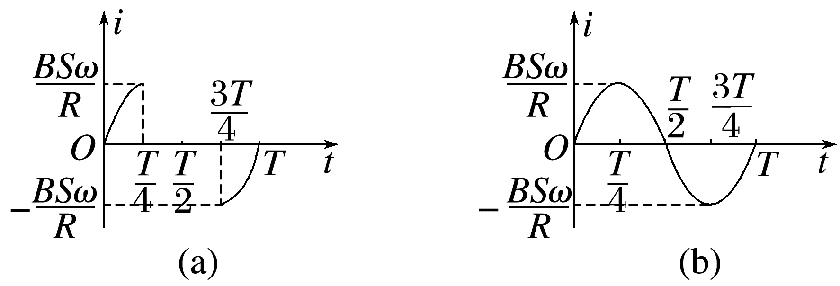
题图甲中OO'轴的右侧有磁场，所以线框只在半个周期内有感应电流产生，感应电流随时间变化的图像如图(a)；题图乙中整个空间均有磁场，线框中产生的感应电流随时间变化的图像如图(b)。
(2)交流电流表测的是有效值，图(a)：
由($\frac{BSω}{\sqrt{2}R}$)²·R·$\frac{T}{2}$=I²RT，
得I=$\frac{BSω}{2R}$
图(b)：I'=$\frac{BSω}{\sqrt{2}R}，$
故I∶I'=1∶$\sqrt{2}，$A正确。
有效值的计算
1.计算有效值时要根据电流的热效应，抓住“三同”：“相同时间”内“相同电阻”上产生“相同热量”，先分段计算热量，求和得出一个周期内产生的总热量，然后根据Q_{总}=I²RT或Q_{总}=$\frac{U^{2}}{R}$T列式求解。
2.若图像部分是正弦式交变电流，其中的$\frac{1}{4}$周期(必须是从零至最大值或从最大值至零)和$\frac{1}{2}$周期部分可直接应用正弦式交变电流的有效值与最大值之间的关系I=$\frac{I_{m}}{\sqrt{2}}$、U=$\frac{U_{m}}{\sqrt{2}}$求解。

课时精练
[分值：48分]
 [1~5题，每题4分]
1.(2025·北京卷·4)如图所示，交流发电机中的线圈ABCD沿逆时针方向匀速转动，产生的电动势随时间变化的规律为e=10sin (100πt) V，下列说法正确的是( )
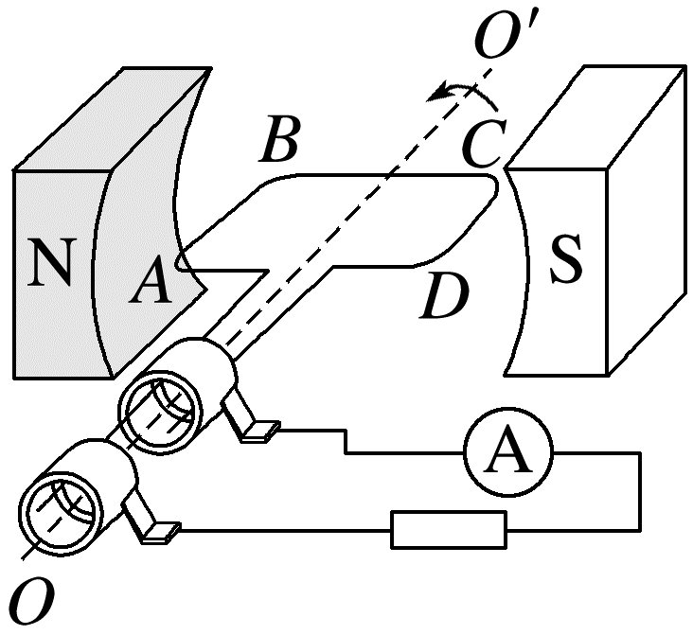
A.该交流电的频率为100 Hz
B.线圈转到图示位置时，产生的电动势为0
C.线圈转到图示位置时，AB边受到的安培力方向向上
D.仅线圈转速加倍，电动势的最大值变为10$\sqrt{2}$ V
答案 C
解析 根据题意可知，该交流电的频率为f=$\frac{ω}{2π}$=50 Hz，故A错误；线圈转到图示位置时，磁场与线圈平面平行，磁通量最小，磁通量变化率最大，感应电动势最大，故B错误；由右手定则可知，线圈转到图示位置时，电流由B→A，由左手定则可知，AB边受到的安培力方向向上，故C正确；由公式E_{m}=NBSω可知，仅线圈转速加倍，电动势的最大值变为原来的2倍，为20 V，故D错误。
2.(2024·广东卷·1)将阻值为50 Ω的电阻接在正弦式交流电源上。电阻两端电压随时间的变化规律如图所示。下列说法正确的是( )
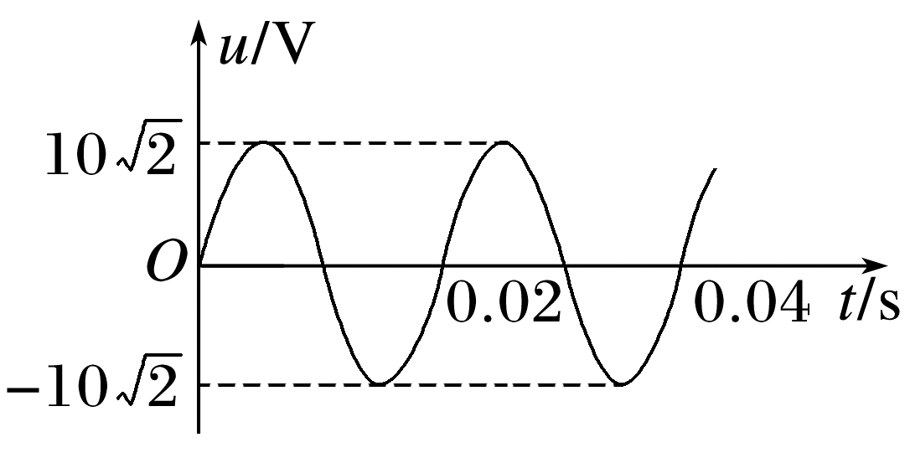
A.该交流电的频率为100 Hz
B.通过电阻电流的峰值为0.2 A
C.电阻在1秒内消耗的电能为1 J
D.电阻两端电压表达式为u=10$\sqrt{2}$sin (100πt) V
答案 D
解析 由题图可知交流电的周期为0.02 s，则频率为f=$\frac{1}{T}$=50 Hz，故A错误；
根据题图可知电压的峰值为10$\sqrt{2}$ V，
根据欧姆定律，电流的峰值I_{m}=$\frac{U_{m}}{R}$=$\frac{10\sqrt{2} V}{50Ω}$=0.2$\sqrt{2}$ A，故B错误；
电流的有效值为I=$\frac{I_{m}}{\sqrt{2}}$=0.2 A
所以电阻在1 s内消耗的电能W=I²Rt=0.2²×50×1 J=2 J，故C错误；
根据题图可知电阻两端电压表达式为
u=U_{m}sin ωt=U_{m}sin($\frac{2π}{T}$t)=10$\sqrt{2}$sin (100πt) V，故D正确。
3.(多选)(2025·广东广州市实验中学检测)在同一匀强磁场中，两个相同的矩形金属线圈a、b分别绕线圈平面内与磁场垂直的轴匀速转动，产生的感应电动势随时间变化的图像如图所示，则( )
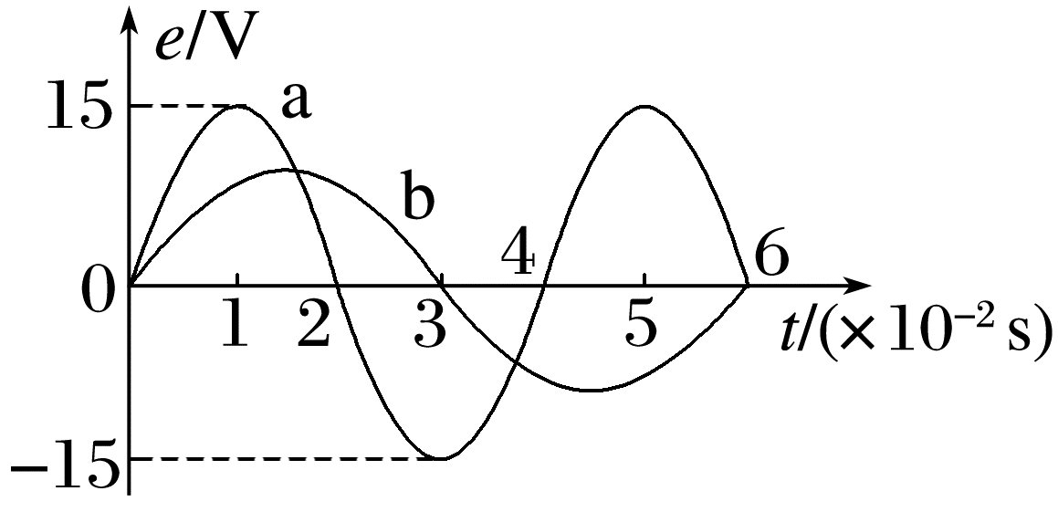
A.线圈a的转速是b的3倍
B.线圈b产生的电动势最大值为10 V
C.t=0.01 s时，线圈a恰好经过中性面
D.t=0.03 s时，线圈b磁通量变化率为0
答案 BD
解析 由题图可知$\frac{T_{a}}{T_{b}}$=$\frac{2}{3}$，根据公式ω=$\frac{2π}{T}$=2πf=2πn得，线圈a、b的转速之比为3∶2，故A错误；由于最大感应电动势为E_{m}=NBSω=NBS·2πn，由题图可知，线圈a最大感应电动势为15 V，则线圈b最大感应电动势为10 V，故B正确；由题图可知，t=0.01 s时，线圈a中感应电动势最大，则此时线圈a位于垂直中性面位置，故C错误；t=0.03 s时，线圈b中感应电动势为0，磁通量变化率为0，故D正确。
4.(多选)如图甲所示，N、S是永久磁铁的两个磁极，它们的表面呈半圆柱面形状。M是圆柱形铁芯，铁芯外套有一矩形线圈，线圈绕铁芯M中心的固定转轴匀速转动。磁极与铁芯之间的缝隙中形成方向沿半径的辐向磁场；如图乙所示，空间中存在竖直向下的匀强磁场，一导体棒AB绕固定的水平轴OO'在磁场中匀速转动，且始终平行于OO'。图中能正确反映线圈中的感应电动势e随时间t的变化图像、导体棒AB两端的电势差u随时间t变化的图像的是( )
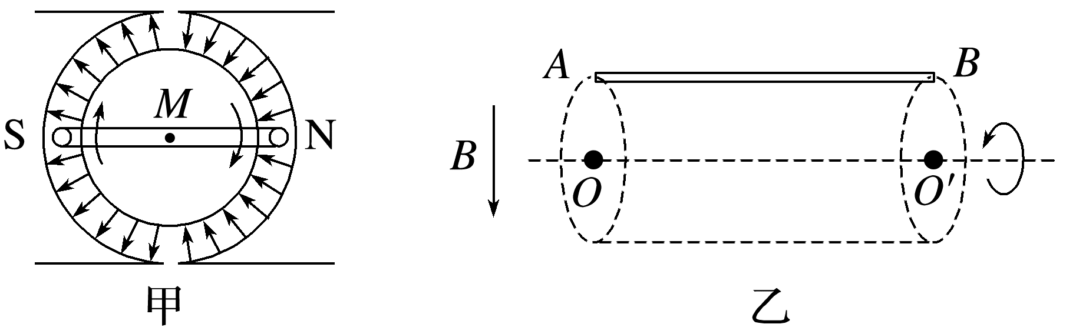
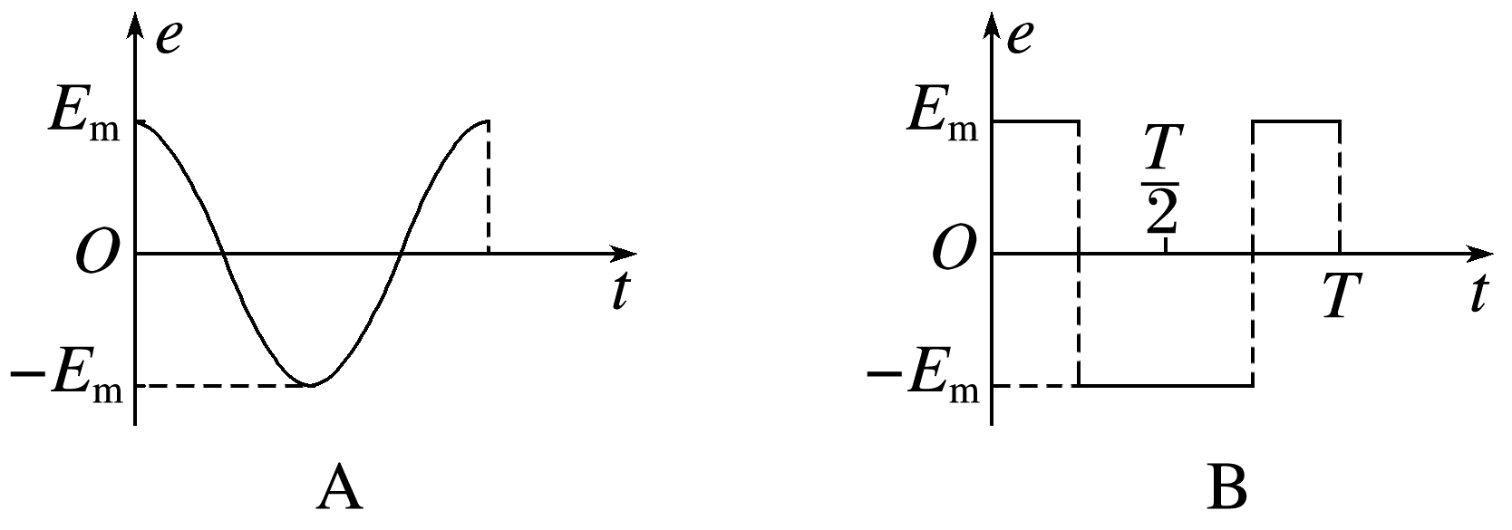
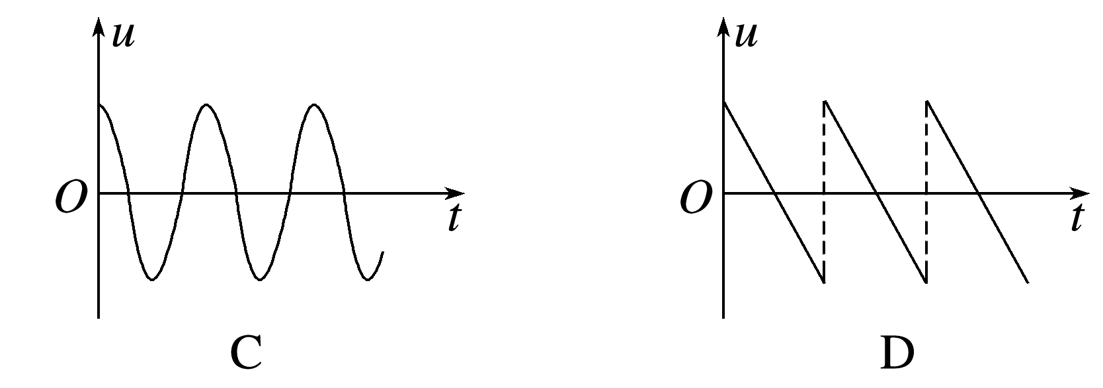
答案 BC
解析 甲图中，在辐向磁场中，线圈转动的圆周所在位置磁感线分布的密集程度相同，则圆周上的磁感应强度大小相等，根据E=BLv可知匀速转动过程中，感应电动势的大小一定，根据右手定则可知，线圈每次经过与图示位置垂直的平面时，感应电流方向发生改变，则感应电动势的方向发生改变，即感应电动势大小一定，方向发生周期性变化，可知B正确；乙图中，导体棒匀速转动，设速度为v，角速度为ω，则导体棒转过θ角时，导体棒AB两端的电势差为u=BLvcos θ=BLrωcos ωt，所以导体棒AB两端的电势差u随时间t变化的图像为余弦图像，C正确。
5.(2024·广东惠州市期末)二极管是常用的电子元件，具有单向导电的性质，其电路符号为“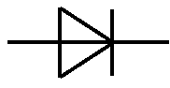”。如图(a)所示为一个R=1 Ω定值电阻和一个理想二极管串联后连接到一正弦交流电源两端，经测量发现，通过定值电阻的电流随时间的变化关系如图(b)所示。下列说法正确的是( )
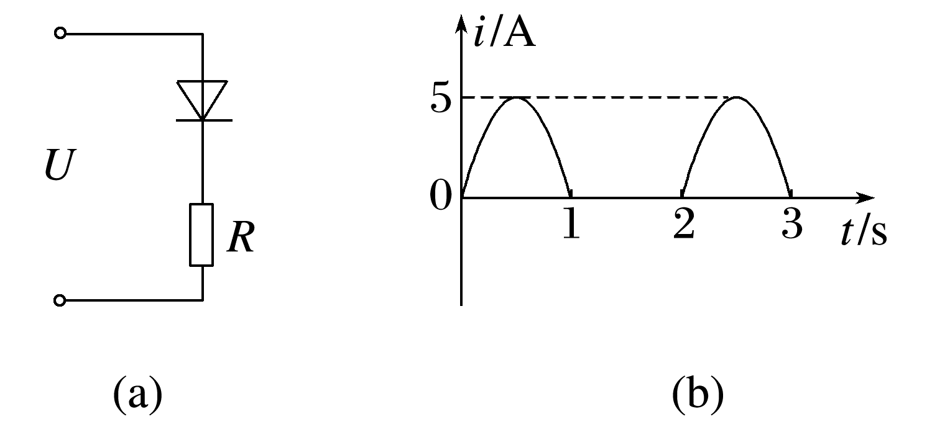
A.电源的频率为2 Hz
B.电源的电压有效值为5 V
C.通过电阻的电流周期为1 s
D.通过电阻的电流有效值为2.5 A
答案 D
解析 电源的周期为2 s，电源的频率为f=$\frac{1}{T}$=0.5 Hz，A错误；通过电阻的电流周期为2 s，C错误；由($\frac{5}{\sqrt{2}}$)²R$\frac{T}{2}$+0=I²RT，解得电流有效值I=2.5 A，D正确；设电源的电压的有效值为U，电源的输出功率等于外电路消耗的总功率IU=I²R，解得U=2.5 V，B错误。
 [6~8题，每题6分]
6.单匝闭合矩形线框电阻为R，在匀强磁场中绕与磁感线垂直的轴匀速转动，穿过线框的磁通量Φ与时间t的关系图像如图所示。下列说法正确的是( )
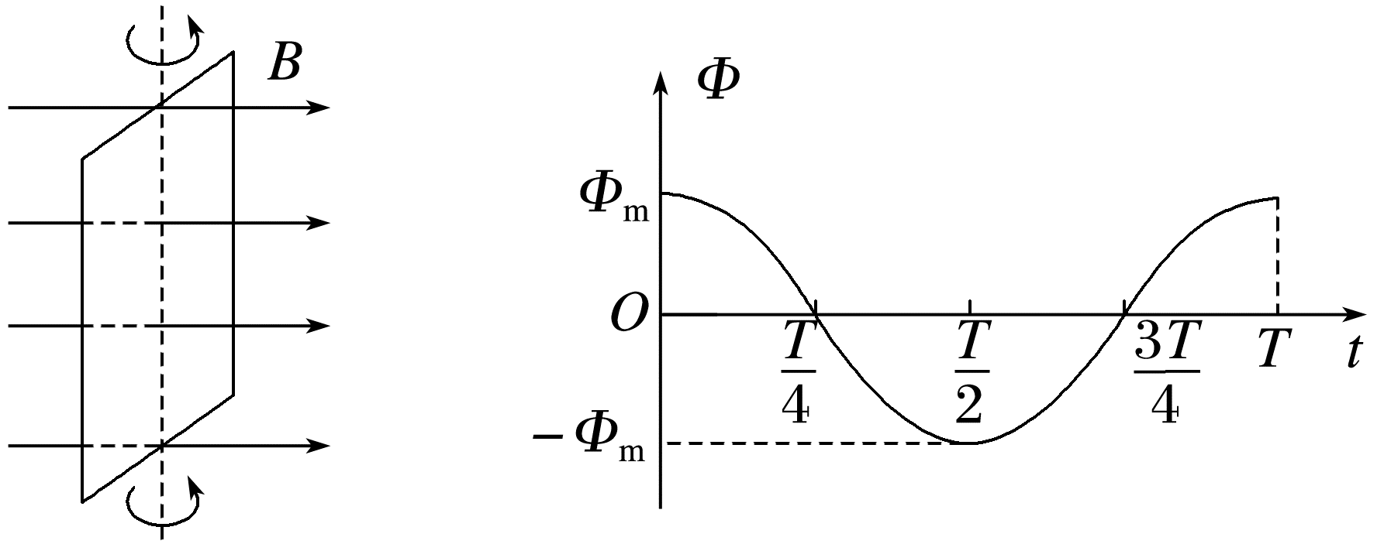
A.$\frac{T}{2}$时刻线框平面与中性面垂直
B.线框的感应电动势最大值为$\frac{\sqrt{2}πΦ_{m}}{T}$
C.线框转一周外力所做的功为$\frac{2π^{2}{Φ_{m}}^{2}}{RT}$
D.从t=0到t=$\frac{T}{4}$过程中线框的平均感应电动势为$\frac{πΦ_{m}}{T}$
答案 C
解析 由题图可知，$\frac{T}{2}$时刻穿过线圈的磁通量最大，但磁通量变化率为0，线框产生的感应电动势为0，线框处于中性面，故A错误；线框的感应电动势最大值为E_{m}=BSω=Φ_{m}$\frac{2π}{T}$=$\frac{2πΦ_{m}}{T}$，故B错误；线框的感应电动势有效值为E=$\frac{E_{m}}{\sqrt{2}}$=$\frac{\sqrt{2}πΦ_{m}}{T}$，根据功能关系可知，线框转一周外力所做的功为W=$\frac{E^{2}}{R}$T=$\frac{2π^{2}{Φ_{m}}^{2}}{RT}$，故C正确；从t=0到t=$\frac{T}{4}$过程中线框的平均感应电动势为$\overline{E}$=$\frac{ΔΦ}{Δt}$=$\frac{Φ_{m}}{\frac{T}{4}}$=$\frac{4Φ_{m}}{T}$，故D错误。
7.(多选)如图甲所示，有“海上充电宝”之称的南鲲号是一个利用海浪发电的大型海上电站，其发电原理是海浪带动浪板上下摆动，从而驱动发电机转子转动，其中浪板和转子的链接装置使转子只能单方向转动。若转子带动线圈如图乙逆时针转动，并向外输出电流，下列说法正确的是( )
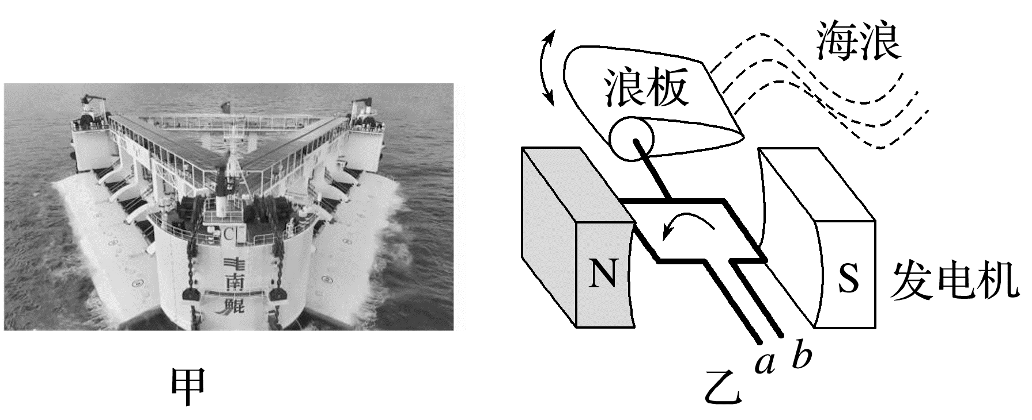
A.线圈转动到如图所示位置时穿过线圈的磁通量最大
B.线圈转动到如图所示位置时a端电势低于b端电势
C.线圈转动到如图所示位置时其靠近N极的导线框受到的安培力方向向上
D.该发电机单位时间内能输出的最大电能与浪板面积的大小有关
答案 CD
解析 线圈转动到如图所示位置时穿过线圈的磁通量最小，故A错误；根据右手定则可知此时线圈内部电流从b到a，则线圈转动到如图所示位置时a端电势高于b端电势，故B错误；线圈转动到如图所示位置时其靠近N极的导线框的电流流向a端，则根据左手定则可知，线圈转动到如图所示位置时其靠近N极的导线框受到的安培力方向向上，故C正确；浪板面积越大，受到海浪的作用力越大，则带动线圈转动的角速度越大，则发电机单位时间内能输出的最大电能越大，故D正确。
8.(多选)(2025·广东广州市模拟)如图所示，由导体材料制成的闭合线框，曲线部分PNQ满足函数y=0.5sin (0.5πx)，其中x、y单位为m，x满足0≤x≤2 m，曲线部分电阻不计，直线部分PMQ的电阻为R=10 Ω。将线框从图示的位置开始(t=0)，以v=1 m/s的速度匀速通过宽度为d=2 m、磁感应强度B=1 T、方向垂直纸面向里的匀强有界磁场，在线框穿越磁场的过程中，下列说法正确的是( )
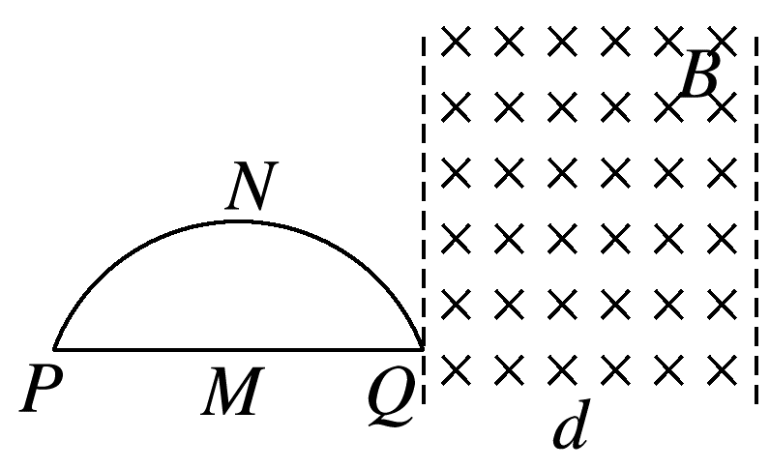
A.线框穿越磁场的过程中，线框内的电流方向不变
B.线框穿越磁场的过程中，回路中的最大电流为0.05 A
C.线框穿越磁场的过程中，感应电流变化规律为i=0.05sin (πt) A
D.线框穿越磁场的过程中，线框中产生的焦耳热为0.05 J
答案 BD
解析 线框穿越磁场的过程中，根据楞次定律得，前2 s内线圈中的电流方向为逆时针，后2 s内为顺时针，故A错误；当y最大时，线框产生的电动势最大，最大值为E_{m}=By_{m}v=0.5 V，解得I_{m}=$\frac{E_{m}}{R}$=0.05 A，故B正确；线框穿越磁场的过程中，感应电流变化规律为i=$\frac{e}{R}$=$\frac{Byv}{R}$=0.05sin (0.5πt) A，故C错误；线框通过磁场过程中产生正弦式交变电流，有Q=($\frac{I_{m}}{\sqrt{2}}$)²R$\frac{2d}{v}$=0.05 J，故D正确。
9.(10分)(2025·广东深圳市模拟)如图甲所示是某同学设计的一种振动发电装置的示意图，它的结构是一个套在辐向形永久磁铁槽中的直径为d=0.2 m、匝数N=50的线圈，磁场的磁感线均沿半径方向均匀分布(其右视图如图乙所示)。线圈所在位置的磁感应强度大小B均为$\frac{\sqrt{2}}{π}$ T，线圈内阻为r=1 Ω，它的引出线接有R=9 Ω的小灯泡L。外力推动线圈框架的P端，使线圈沿轴线做往复运动，便有电流通过小灯泡L。从t=0时刻开始计时，线圈运动的速度v随时间t变化的规律如图丙所示，摩擦等损耗不计，求：
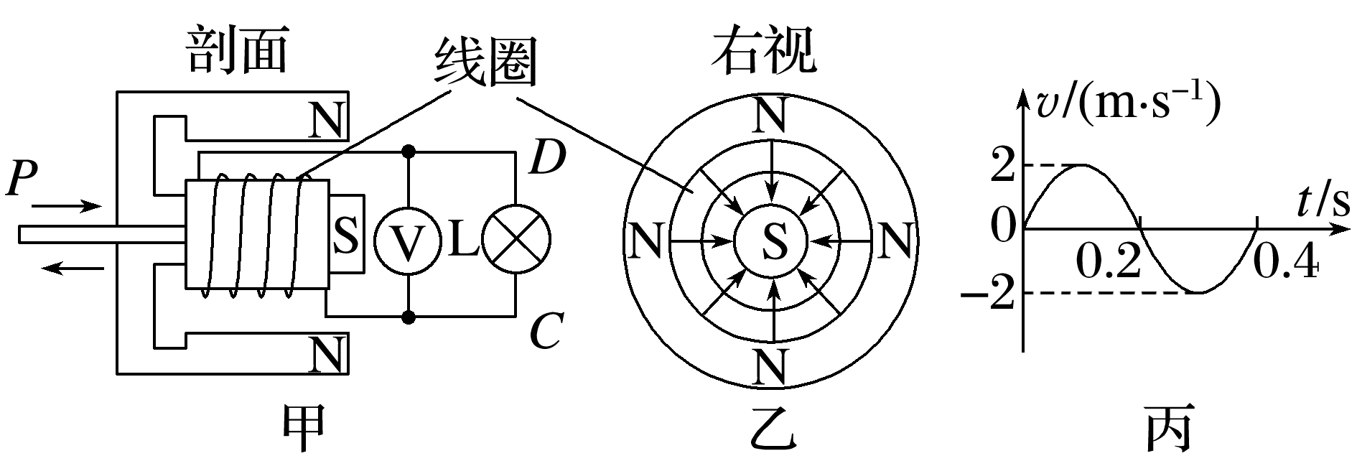
(1)(7分)理想电压表的示数及该发电装置在一个周期内产生的电能；
(2)(3分)t=0.1 s时外力F的大小。
答案 (1)18 V 16 J (2)40 N
解析 (1)由图丙可得v_{m}=2 m/s，T=0.4 s。
根据法拉第电磁感应定律得电动势最大值E_{m}=NBLv_{m}=NB·πd·v_{m}=20$\sqrt{2}$ V
电动势的有效值E=$\frac{E_{m}}{\sqrt{2}}$=20 V
电流的有效值I=$\frac{E}{R+r}$=2 A
电压表的示数U=IR=2×9 V=18 V
在一个周期内产生的电能E_{电}=$\frac{E^{2}}{R+r}$T=16 J
(2)t=0.1 s时，根据闭合电路欧姆定律得电流i=I_{m}=$\frac{E_{m}}{R+r}$=2$\sqrt{2}$ A
此时线圈的速度最大而加速度为零，则根据平衡条件和安培力表达式得F=F_{安}=NBI_{m}·πd=40 N。

